DALLMER Balkonablaufgehäuse 84 KF, DN 70

Dallmer

Eigenschaften

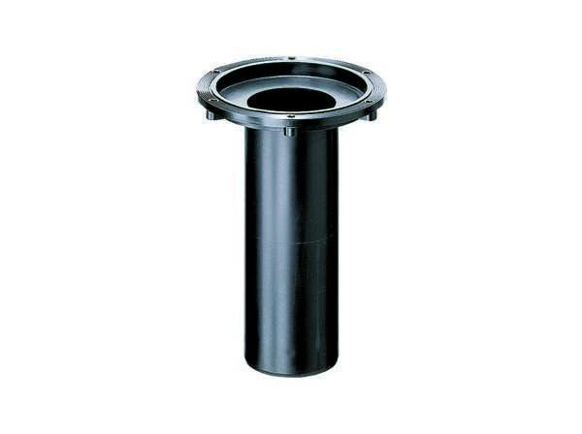

GTIN:

4001636831347

HAN:

831347

Beheizbarkeit Ablauf

ohne Begleitheizung

Produkt

Ablaufgehäuse

Werkstoff

Kunststoff

Stutzen-Ausführung

senkrecht

Nennweite DN

70,00